茌平信腾纺织有限公司
债权处置推介信息

企业简介：茌平信腾纺织有限公司，成立于2012年5月，坐落于茌平县信发工业园永昌路东首路南，该公司主要从事纺纱，棉纱，针纺织品加工、销售。
债权简介：截止2016年8月26日，借款人茌平信腾纺织有限公司贷款本金2495万元，欠息86.02万元，贷款方式为抵押。
抵质押物情况（如有）：抵押物为房地产，权属人茌平信腾纺织有限公司，该抵押物位于茌平县信发街道永昌路东首路南，取得方式出让，面积32266.8平方米，为政府一级工业用地，基准地价27万元/亩；房产面积28125.22平方米，房产结构为砖混。
保证担保方情况：
保证人为自然人曹桂菊、王勇、纪秀英、张成军、王善强、李淑青。法律现状：已判决未执行。
联系人：聊城工行：吴经理，联系电话：0635-8901779，手机：18653611228
现场图片：
- 企业正门、办公楼（内外）、车间（内外）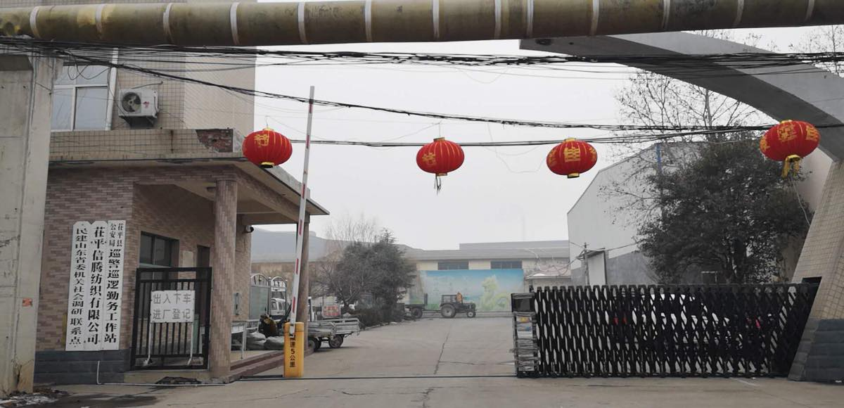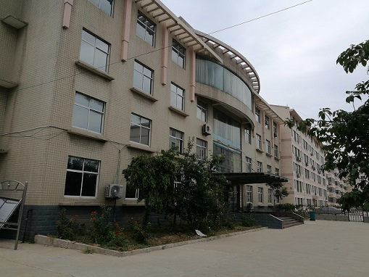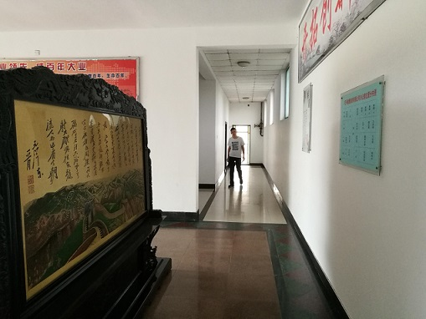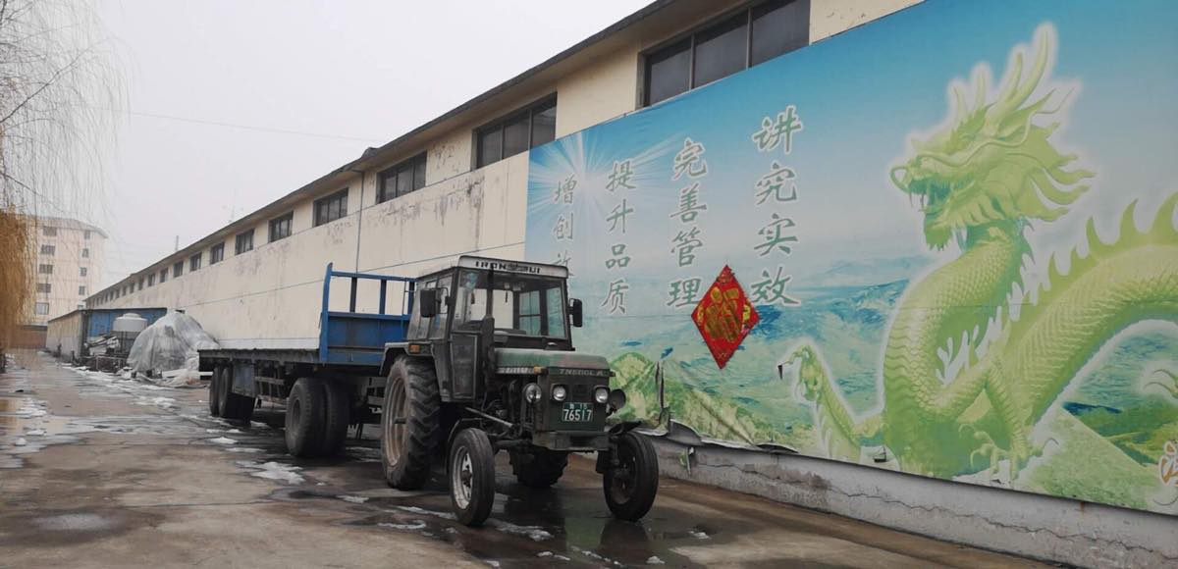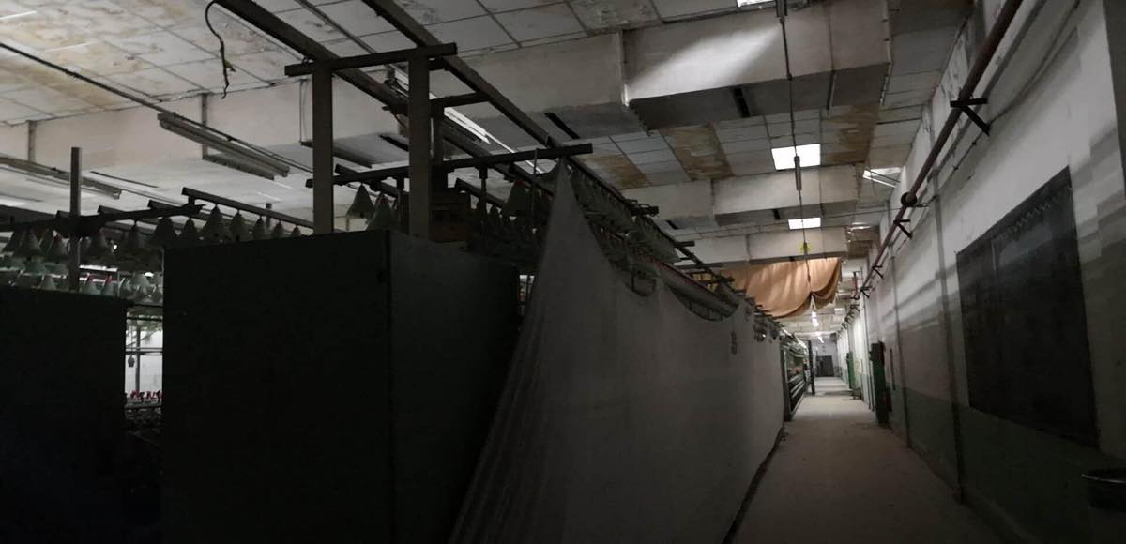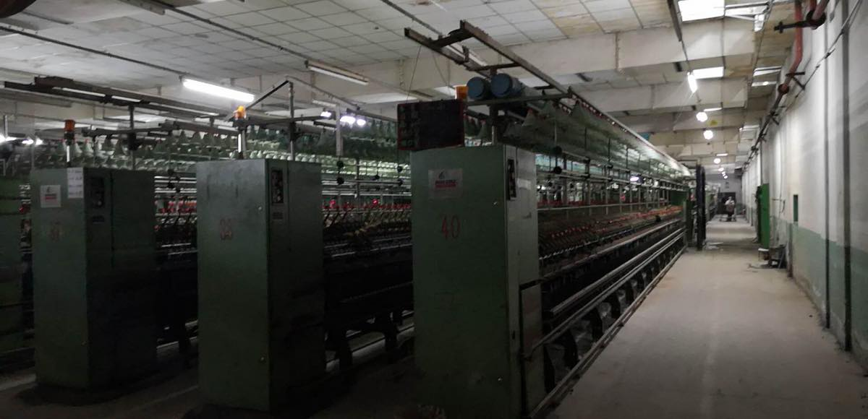
- 抵押物全景照片（如多个抵押物，分别列示）
